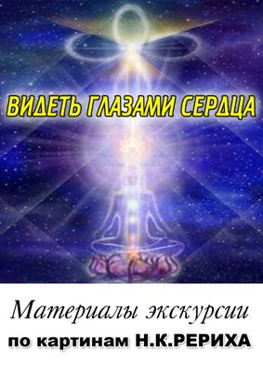

Содержание

«Видеть глазами сердца»
Знамя Культуры
«Голубинная Книга»
«Земля Славянская»
«И мы открываем врата», «И мы несём Свет», И мы трудимся», «И мы ведём лов», «И мы не боимся», «И мы видим»
«Заморские гости»
«Добрые травы. Василиса Премудрая»
«Пантелеймон-целитель», «Святой Никола»
«Поход Игоря»
«Волоком волокут», «Наши предки», «Святогор»
«Борис и Глеб»
«Святой Сергий Радонежский», «Святой Франциск», «Ярослав Мудрый»
«Знаки Христа», «Перекрёсток путей Христа и Будды»
«Весна в Кулу. Кришна»
«Заратустра»
«Ойрот — вестник Белого Бурхана»
«Моисей-Водитель»
«Бхагаван»
«Конфуций Справедливый», «Лао Цзы»
«Йено-Гуйо Дья — друг путников»
«Калки Аватар», «Майтрейя», «Майтрейя — Победитель»
«Сергий Строитель»
«Философ. Тишина»
«Арджуна»
«Зов Неба. Молния»
«Указ Учителя», «Весть орла»
«Вестник»
«Гуру Гурии Дхар. Путь Учителя Учителей»
«Fiat Rex! Да здравствует Король!»
«Страж входа», «Дозор Гималаев»
«Чинтамани. Сокровище мира»
«Сокровища гор»
«Сожжение тьмы»
«Ангел последний»
«Магомет Пророк»
«Будда Победитель»
«Звенигород»
Женские образы в творчестве Н.К. Рериха
«Тара», «Холм Тары», «Дары китайской принцессы», «Палден Лхамо»
«Мадонна Лаборис»
«Держательница Мира»
«Ведущая» (1924 г., 1932 г.)
«Звезда Утра»
«Матерь Мира»
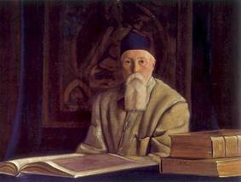
С.Н. Рерих. Академик Н.К.Рерих. 1937.

«Видеть глазами сердца»

9 октября 1874 года (новый стиль) в столичном Санкт-Петербурге появился на свет Человек, которому суждено было стать легендой ещё при жизни. Это Николай Константинович Рерих – мастер живописи, путешественник, учёный-археолог, писатель, известный педагог и общественный деятель, философ, исследователь. Он был на редкость разносторонней личностью. Рерих – кавалер почётных орденов разных стран Мира, действительный и почётный член шести Академий Наук и Художеств мира, и большого числа научных и общественных организаций. Учёные, писатели, общественные деятели разделяли идеи Н.К. Рериха. Это К.Циолковский, В.Вернадский, А.Чижевский, Н.Вавилов, Д.Менделеев, А.Эйнштейн, Л.Толстой, Р.Роллан, Р.Тагор, Р.Кент и многие другие.
Николай Константинович Рерих родился в семье нотариуса Константина Фёдоровича Рериха. Мать – Мария Васильевна Калашникова была из купеческого рода. Николай Константинович окончил юридический факультет Петербургского университета и параллельно – Академию художеств. В Академии художеств Николай Рерих обучался у выдающегося мастера живописи А.И.Куинжи. Его дипломная работа «Гонец» получила высокую оценку многих художников. Она была отмечена и русским писателем Л.Н. Толстым. Впоследствии Третьяков приобрёл её для своей знаменитой художественной галереи.
В 1901 году Николай Константинович соединил свою судьбу с Еленой Ивановной Шапошниковой – правнучкой фельдмаршала М.И.Кутузова, племянницей композитора Мусоргского.
Необычайная женственность и очарование сочетались в Елене Шапошниковой с мощным интеллектом, ясным умом и удивительной духовной красотой.
Судьба не случайно соединила их вместе, их объединяли общие стремления к духовному самопознанию, интерес к философии, искусству, поиск подлинной Мудрости и Красоты.
В 1902 году в семье рождается первенец Юрий, а в 1904 году – второй сын Святослав. Оба сына внесли выдающийся вклад в мировую культуру.
В 1916 году семья по причине болезни Николая Константиновича переезжает жить в Карелию. Во многих странах с большим успехом проходят выставки Его картин. Его приглашают в Америку, где при большой заинтересованности со стороны общественности и правительства Он широко разворачивает свою культурно-просветительскую деятельность.
В Нью-Йорке Николай Константинович основывает Институт объединённых искусств и Международный центр «Corona Mundi». В 1923 году открывается музей имени Рериха, куда художник передал около трёхсот своих картин.
Многолетние экспедиции, Центрально-Азиатская и Маньчжурская, возглавляемые Н.К. Рерихом, также входили в миссию по защите Культурных ценностей. Экспедиции были организованы Нью-Йорским музеем имени Рериха при поддержке правительства США. Официальной целью этих экспедиций были научные исследования в области ботаники, медицины, археологии, географии, истории, этнографии, культур народов Востока, а также связи культур Индии и России.
Имя Рериха увековечено в истории благодаря международному Пакту Рериха, или Пакту Культуры, который был создан по Его инициативе в 1935 году. Тогда Пакт Рериха был подписан США и 21 страной Латинской Америки. А в 1954 году на базе Пакта Рериха была принята Гаагская «Международная конвенция по защите культурных ценностей в случае вооруженного конфликта». Гаагскую конвенцию подписали представители 37 государств, в том числе и Советский Союз.
По проекту Николая Константиновича оформлено Знамя Мира. Оно представляет собой белое полотнище, на котором изображены три красных круга, заключённые в окружность. У этого древнейшего символа много значений. Одно из них: прошлое, настоящее и будущее в кольце Вечности. Или: наука, искусство и религия в едином поле Культуры.
Фамилия «Рерих» в переводе со скандинавского означает «славой богатый». Значение своей фамилии целиком и полностью оправдали не только великий русский живописец, но и все члены его семьи. Все они были люди одарённые, талантливые, разносторонне развитые, прекрасно образованные, владели многими иностранными языками. Ведя обширную культурно-просветительскую деятельность, гениальные представители науки и искусства Николай Константинович, Елена Ивановна и их сыновья осуществили в двадцатом столетии мировую по своему размаху духовную миссию.
Николай Константинович Рерих, выдающийся русский просветитель, учёный, общественный деятель, художник, написавший более семи тысяч картин высокого духовного содержания, покинул физический мир в 1947 году. Он оставил нам огромное творческое наследие. Оно продолжает вдохновлять людей, не равнодушных к понятиям Культуры Духа, Красоты, Искусства, Знания и Света.

ЗНАМЯ КУЛЬТУРЫ

Вся жизнь и всё творчество Николая Константиновича отданы спасению Культуры, то есть, истинных сокровищ духа, науки, искусства во имя спасения человечества. Это была земная миссия Рериха и Его семьи. Вдохновитель и руководитель многих прогрессивных начинаний, Рерих вместе со своей семьёй объездил весь мир, создавая во многих странах подлинные центры культурного строительства. Несмотря на то, что Николай Константинович после Октябрьской революции жил вне России, он всегда оставался истинно русским православным человеком. Делами своей жизни, следуя заветам Христа, Он доказал искренность своей веры и любви к Родине. Вся деятельность Рерихов в Америке и Европе, создание различных культурных и коммерческих учреждений имели одну единственную цель – учреждение центра истинной Культуры.
Николай Константинович указывал основы, на которых должна зиждиться истинная Культура. Он пишет: «Культура есть истинное просветлённое познавание,
Культура есть научное и вдохновенное приближение проблем человечества.
Культура есть Красота во всём её творческом величии.
Культура есть Знание вне предрассудков и суеверий,
Культура есть утверждение Добра во всей его действенности.
Культура есть песнь мирного труда в его бесконечном совершенствовании.
Культура есть переоценка ценностей для нахождения истинных сокровищ народа.
Культура утверждается в сердце народа и создаёт стремление к строительству.
Культура воспринимает все открытия улучшения жизни, ибо она живёт во всём мыслящем и сознательном.
Культура защищает историческое достоинство народа.
Культура есть почитание Света.
Культура есть любовь к человеку.
Культура есть синтез возвышенных и утончённых достижений.
Культура есть оружие Света.
Культура есть спасение.
Культура есть двигатель.
Культура есть сердце.
Если соберём все определения Культуры,
Мы найдём синтез действенного Блага,
Очаг просвещения и Красоты».
Культура для Н.К. Рериха – это самое высокое, самое чистое и широкое звучание всей человеческой сущности. Он призывал очистить Культуру путём преображения человеческого сознания, он говорил, что необходимо озарить Культуру Светом духовности, почувствовать её сердцем, увидеть глазами сердца. Николай Константинович делает Культуру лозунгом Новой Эпохи. Это первичное понятие Культуры для Николая Константиновича есть – служение Свету.
Такой центр истинной духовной Культуры связывался с Алтаем, где предполагалось развернуть строительство Звенигорода, новой столицы Новой Страны. Территория Новой Страны находилась на территории России.
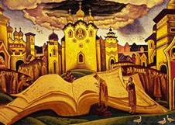
«Голубиная Книга»
В легендах и сказаниях русского народа давно возвещалось о строительстве города Будущего, города Духовной Культуры, города Новой Эпохи.
Веками по Руси ходило сказание. Однажды, гласило оно, из тучи выпала Книга, и была очень большой. Много народа православного пытались открыть её, но не смогли. Одному только царю Давиду удалось открыть её. Но он не смог в ней прочесть ни строчки. … Книга называлась «Глубинная», а потом стала «Голубиной».
Труден путь к Светлому Граду, к Знаниям, Красоте и Истине. Но на протяжении всей истории русский народ шёл к нему.

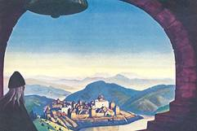
«Земля Славянская»
На картине с вершины звонницы с колоколом открывается вид на город с золотыми куполами храмов и белокаменными стенами на фоне полноводных русских рек и холмов. Может быть, так представлялся Мастеру Город Будущего. В 1943 году Н.К. Рерих повторяет картину «Земля Славянская». В годы войны Он знает: непобедим дух русский, непобедима земля Славянская.
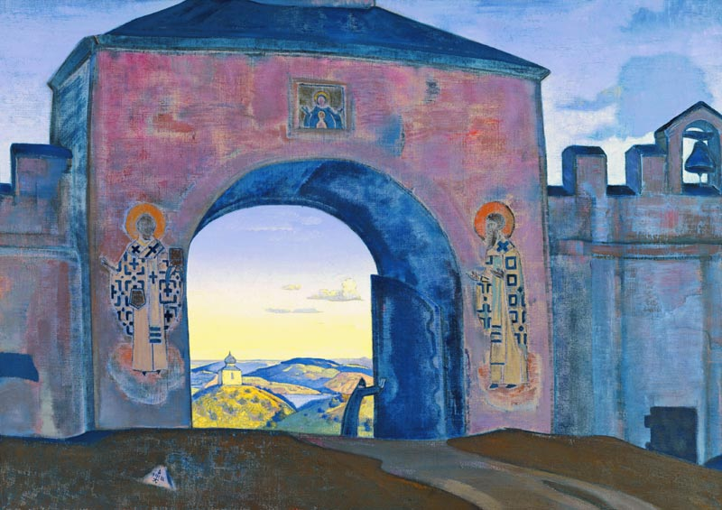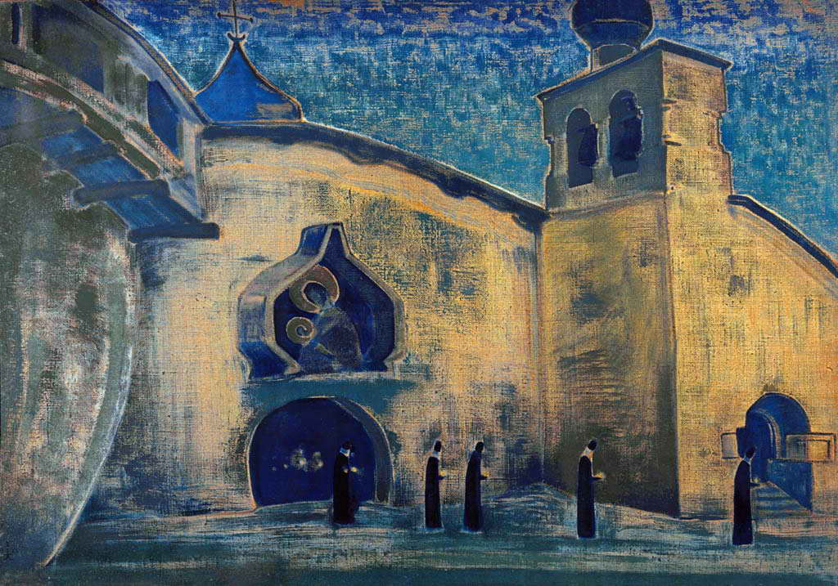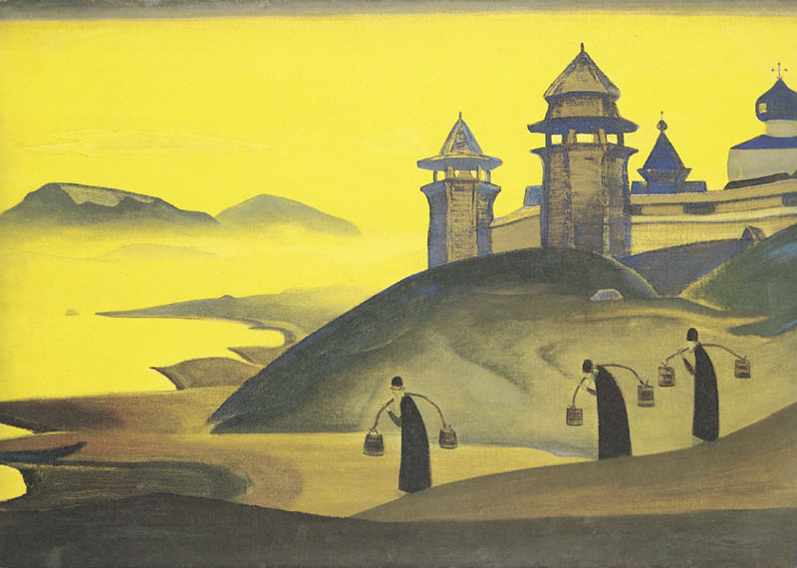
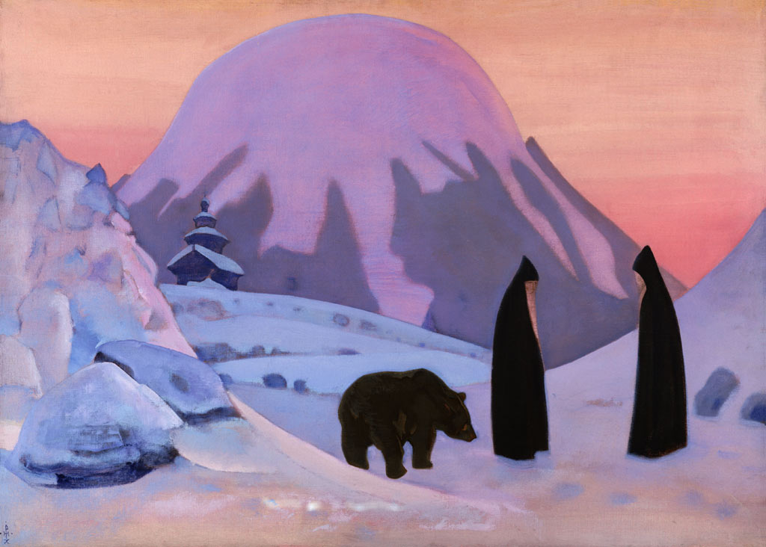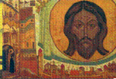
Серия «Sancta»: «И мы открываем врата», «И мы несём Свет», «И мы трудимся», «И мы ведём лов», «И мы не боимся», «И мы видим»

Непобедима земля Славянская потому, что проводят в неустанных заботах и трудах на Общее Благо всего человечества Подвижники. Такой труд на Общее Благо возжигает огни Духа, которые освещают путь не только каждому идущему, но при этом освещается пространство вокруг. Маленькие огоньки разгораются, объединяясь с Божественным Огнём, несущим Свет Знания.
Делая земные дела, можно мыслью, высокой и прекрасной, устремляться в высшие сферы, цементируя Пространство Красотой.
Своим трудом Подвижники призывают народ русский к Подвигу, открывают врата в мир Знания.
Картина «И Мы не боимся» посвящена Преподобному Сергию. Рядом со Святыми – медведь. Зверь находится в полном спокойствии, так как спокойны Святые. Они даже не замечают его. Медведь – символ земного человечества с низким уровнем сознания. Люди только начинают что-то осмысливать и приближаться к Свету.
Лик Спасителя – это Свет. И мы, если только не собьёмся с пути, тоже сможем увидеть этот Свет.

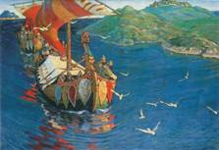
«Заморские гости»
Во времена княжеских междоусобиц в 8 – 9 веках, когда было принято мудрое решение, согласно древним летописям, – призвать править своими землями Рюрика, Синеуса и Трувора, которых на Руси называли варягами.
На картине изображено прибытие Рюрика на Русь. Оживает старина в блеске ослепительных, жизнерадостных, бодрых красок. Всё полно внутренней силы, красоты, всё «Русью пахнет».
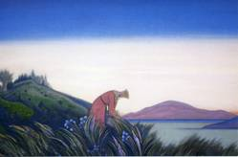
«Добрые травы. Василиса Премудрая»
Сказочная страна с русским пейзажем – это Новая Страна. Там Василиса Премудрая собирает целебные травы, чтобы приготовить из них мёртвую и живую воду и залечить все раны человечества. Василиса Премудрая – олицетворение величия женского начала в Новой Эпохе Женщины. В образе Василисы Премудрой воплощены особенности женского национального характера: отвага, мудрость, любовь, сострадание, а главное – готовность к подвигу.
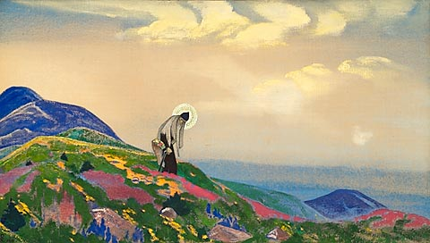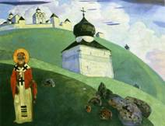
«Пантелеймон-целитель», «Святой Никола»
На фоне красочного русского пейзажа изображены христианские святые Пантелеймон-целитель, Святой Никола.
Пантелеймон-целитель жил в Никодимии во времена императора Максимилиана. Во время гонения на христиан он погиб мученической смертью. Церковь причислила его к лику святых. На иконах Пантелеймон – молодой человек, но Николай Константинович Рерих изображает его седобородым старцем, подчёркивая мудрость Святого.
Святитель Николай на Руси был одним из почитаемых святых, наряду с Сергием Радонежским и Серафимом Саровским. Житие Святых повествует, что будущий святитель родился около 280 года в одной из провинций Малой Азии – Ликии, в семье знатных, богатых и благочестивых родителей Феофана и Нонны. Имя «Николай» означает «победитель народов».
«И Он … воистину явился Победителем злобы на благо всему миру», – говорит Житие.
Служение святого Николая начинается с того, что всё своё имущество, полученное в наследство от родителей, Он раздал нуждающимся. Уступая многочисленным просьбам людей, Он вступил на архиерейский престол. Святитель Николай так говорил себе: «Николай! Принятый тобою сан требует от тебя иных обычаев, чтобы ты жил не для себя, но для других».
Вся жизнь Святителя, с юности и до старости, была непрерывной помощью и даянием, которые, подобно Солнцу, согревали людские сердца.

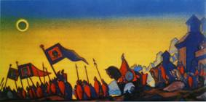
«Поход Игоря»
К Светлому Граду шёл русский народ и во времена борьбы с татаро-монгольскими ордами. Несмотря на грозные испытания, шли полки русские на борьбу с врагом. Затмение – явление временное. Через некоторое время Солнце засияет вновь и даст силы на новую борьбу. Главное – быть готовым.
Картина была написана в первые месяцы войны, как напоминание о прошлых грозных событиях, из которых русский народ вышел победителем.

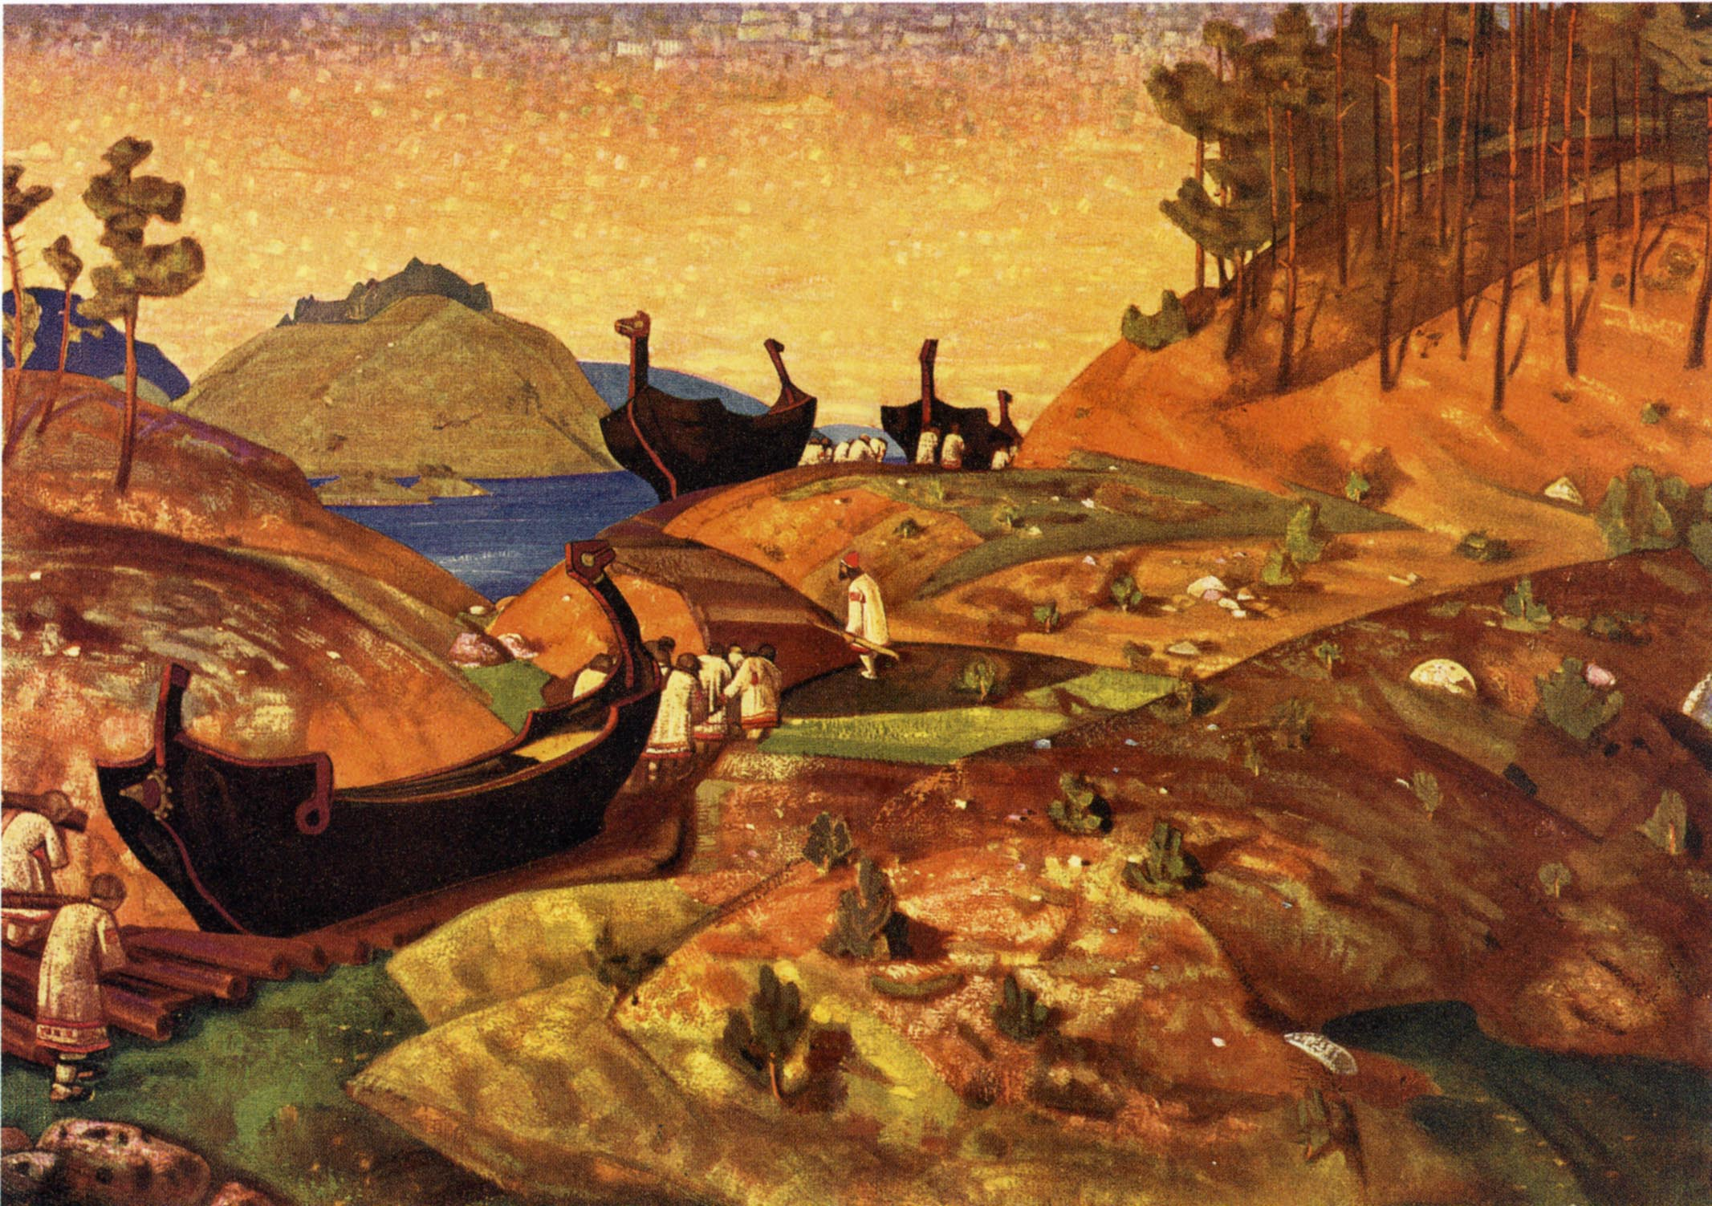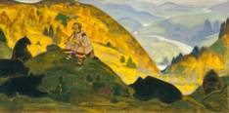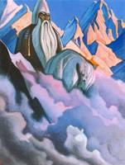
«Волоком волокут», «Наши предки», «Святогор»

Свет Новой Страны виднеется и в каждодневном тяжком труде простых неизвестных тружеников.
На картине «Волоком волокут» славяне-мореплаватели волоком перетаскивают ладьи и суда с места их постройки, где росли корабельные леса, к озёрам, рекам и морям. Добравшись до воды, они взойдут на свои суда и поплывут навстречу ветру, солнцу, преодолевая препятствия и трудности. В труде они побеждают свои слабости, закаляют волю, укрепляют дух.
Так в нашем физическом мире каждый несёт свой крест. Кто – с лёгкостью, а кто – волоком преодолевая все тяготы и невзгоды жизни. Но если он победил их, то перед ним откроются новые духовные высоты.
Олицетворением духовных высот являются горы, которые манят к своим вершинам пастушка на картине «Наши предки». На вершинах живут русские богатыри, которые стоят на дозоре и охраняют границы от врагов. Богатырь Святогор – символ силы и мощи русского народа.
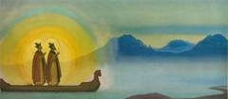
«Борис и Глеб»
Борис и Глеб, сыновья князя Владимира, причислены к лику святых после их гибели во времена княжеских междоусобиц на Руси. На картине их фигуры окутаны сиянием. Это сердечный огонь, который они сами излучают. Они отдали свои земные жизни на благо людей, во имя спасения государства русского. Николай Константинович изобразил их смотрящими вдаль, в Будущее, которое они видят глазами своего сердца.
«Огонь сердца есть высокие, напряжённейшие, тонкие и широко самоотверженнейшие чувства», – так сказал Николай Уранов – русский философ, ученик и последователь Н.К. Рериха.
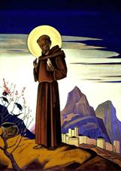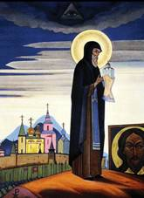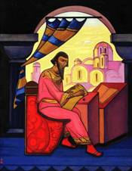
«Святой Сергий Радонежский», «Святой Франциск», «Ярослав Мудрый»
Эти картины составляют единую композицию – триптих.
Наиболее любимым и почитаемым Святым для Николая Константиновича и для всей семьи Рерихов был Святой Сергий. Образ Водителя, «с которым неразрывно связано и знание, и строительство, сострадание и неутомимая твёрдость», будет осенять жизненный и творческий путь Н.К. Рериха и его семьи вплоть до их ухода.
На картине стоит Преподобный на пологом холме с моделью храма в руках. У подножия холма – русские полки, выступающие в поход. За ними – соборы и звонница Троице-Сергиевой лавры. Внизу картины надпись: «Дано Св. Преподобному Сергию трижды спасти Землю Русскую. Первый раз при князе Дмитрии, второй – при Минине. Третий...» Эта запись свидетельствует о том, что Рерих не только провидел грозные испытания, ожидавшие Россию, но и знал о победе русского народа и духовной роли Святого Сергия в этой победе. Всевидящее око над фигурой Преподобного говорит о Его связи с Силами Высшими. Он и Сам является одним из представителей этих Высших сил.
Святой Франциск Ассизский – итальянский подвижник, основавший в начале 13 века орден францисканцев. Он и Его последователи жили простой нищенской жизнью и проповедовали любовь к ближнему. Истинные Милосердие, Сострадание и Любовь Франциска были настолько велики, что даже дикие животные не боялись его, охотно позволяли себя гладить. Он часто беседовал с животными и птицами, и они понимали Его. На картине Франциск изображен в беседе с птицами. На Его руке они чуяли полную безопасность.
Великий князь киевский Ярослав Владимирович, прозван в народе Мудрым. Только разумный водитель, осознавший значение искусства, его действия на народное сознание, мог создать такой дивный город, украсив его замечательными памятниками: Золотыми воротами, собором Святой Софии, монастырями Святого Георгия и Святой Ирины.
Написанная в первый год войны, картина говорит об изначальной уверенности Рериха в победе России, ориентируя современных и будущих правителей всего мира на великого русского князя, политика которого была основана на поклонении Знанию и Красоте, Науке и Искусству, во все времена ведущих к процветанию государства.

Картины триптиха объединили, казалось бы, таких разных, не похожих друг на друга людей, которые жили в разные времена, в разных местах и занимались, казалось бы, совершенно разными делами. Объединяет этих Великих Подвижников тот самый огонь, который горит в их сердцах, и направляет на подвиги во имя человечества. Этот сердечный огонь это и есть та внутренняя истинная Культура, связь с Высшим, о которой говорит Николай Константинович Рерих. Такая Культура вечна, так как она исходит от Высшего и направлена на Всеобщее Благо. Только такая Культура и может объединить людей в городе Будущего в Новой Стране. Это и есть единение в Духе.
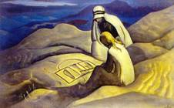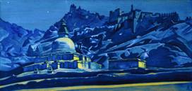
«Знаки Христа», «Перекрёсток путей Христа и Будды»
Все народы во все времена стремились познать Истину. Истина для народов Земли едина, хотя облекается в разные формы, описывается разными словами, близкими к сознанию определённых народов, рас и других групп людей. Высокие духи, Подвижники всех народов всегда искали эту Истину. Так и один из Величайших Посвящённых, воплотившийся на Земле, – Иисус Христос, также искал эту Истину и долгие годы учился в тех местах, где находятся основы этой Истины. Такие места – это древние монастыри Тибета и Индии.
В Тибетских монастырях есть рукописи, говорящие о том, что Христос в юные годы находился в горах Индии, углубляя Знания и общаясь с Учителями Востока. Один из манускриптов был обнаружен в Тибетском монастыре русским журналистом и путешественником Николаем Нотовичем в 1887 году. Рукопись Тибетского Евангелия видели Н.К.Рерих, советский востоковед Л.Шапошникова, несколько американских ученых. В Ватикане хранятся более шестидесяти рукописей, касающихся деятельности Иисуса на Востоке, хотя в церковных Евангелиях умышленно об этом не упоминается.
На картине «Знаки Христа» изображён ночной переход Иисуса через пустыню во время возвращения в Палестину. Проводник потерял путь. Но Иисус сказал: «Что нам путь, когда вся Земля ждёт нас». На песке Он начертал Знаки. Потом начертил квадраты вокруг отпечатков следа и ладони, и сказал: «Истинно говорю – ногою человеческою. Истинно – рукою человеческою». Между квадратами Он начертил подобие колонны и покрыл ее полусферой. Он говорил: «Когда ногами и руками человеческими будет построен Храм, где процветёт заложенный Мною пестик, пусть Моим путём пройдут строители. Почему ждём пути, когда он перед нами?»
Лишь приложением Христовых Космических Заповедей в жизни каждого дня можно построить Храм Духа, то есть возжечь огонь сердца, заложить основы внутренней духовной Культуры и, таким образом, обрести Царствие Небесное.

Во время странствий по Востоку Иисус проходил по тем же местам, где бывал другой Великий Космический Учитель – Будда. На картине «Перекресток путей Христа и Будды» изображено место, где пересеклись пути двух Великих Учителей. Здесь сооружена ступа, указывающая на это событие. Это и конкретное место, и перекрёсток духовный, где пересеклись Учения двух Великих Учителей, каждое из которых является продолжением и дополнением другого. Н.К.Рерих писал: «…Учения Христа и Будды, в которых так ясно выражена светлая идея Общины, сводят все народы в одну семью… И община земная так легко и научно вливается в великую Общину всех Миров».

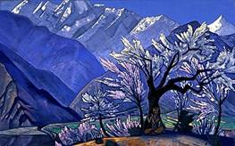
«Весна в Кулу. Кришна»
Многим Великим Подвижникам и Святым посвятил свои полотна Николай Константинович Рерих.
Более шести тысяч лет назад, у подножия легендарной горы Богов Меру, среди племени пастухов, родился Кришна – Спаситель индусов, их самый популярный и прославленный Бог. Уже с детства на нём лежала печать избранности. Повесть о зачатии, рождении и детстве Кришны – точный прототип истории Христа.
Вся жизнь Кришны была подчинена поискам и обретению Высшего и Совершеннейшего Божественного Начала, Единого и Неизменного, сияющего неизреченным Величием и Красотой. Он проповедовал прежде всего милосердие относительно ближних своих.
«Боль, которую мы наносим своему ближнему, следует за нами так же, как тень следует за нашим телом. Дела, в основе которых лежит любовь к ближним, должны быть предметом искания для праведного, ибо такие дела весят на чаше божественных весов более всего. Если ты будешь искать общения с добрыми, твой пример не принесёт пользы: не бойся жить среди злых и стремись обратить их к добру. Праведный человек подобен огромному дереву, благодетельная тень которого поддерживает в окружающих растениях свежесть жизни».

«Заратустра»
Зороастр или Заратустра – Великий Учитель человечества, живший в древнем Иране. Он был основоположником зороастризма, изложенном в священной книге Авесте. Это Учение можно выразить в трёх Заповедях: добрая мысль, доброе слово, доброе дело. Огонь Он почитал как основу жизни, как величие Космической Любви, как связь между Мужским и Женским началами. Это именно тот огонь сердца, на котором строится подлинная Культура Духа. Зороастр основал Храм Огня.
В поисках Истины Зороастр удалился на гору. Там на него с небес обрушилось великое пламя. Учитель вышел из него невредимым, получив Божественное Озарение. В руках у Него – Чаша подвига с пылающим Сокровищем. Сокровище Чаши необходимо пронести, сберечь и приумножить.
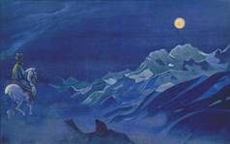

«Ойрот – вестник Белого Бурхана»
Благословенный Ойрот – народный герой уединённого племени, живущего в горах Алтая.
«…Чудо случилось в этой стране, где до последнего времени грубые формы шаманизма и колдовства процветали.
В 1904 году молодая ойротская девушка имела видение. Явился ей на белом коне сам Благословенный Ойрот. Сказал ей, что он вестник Белого Бурхана и придёт сам Бурхан скоро.
Дал Благословенный девушке-пастушке много указаний, как восстановить в стране праведные обычаи и как встретить Белого Бурхана, который воздвигнет на земле новое счастливое время. Девушка созвала свой род и объявила эти новые указания Благословенного, прося сородичей закопать оружие, разрушить идолов и молиться только милостивому Белому Бурхану. На вершине лесистой горы было установлено подобие алтаря. Там собирался народ, сжигали вереск и пели вновь сложенные священные песни, трогательные и воздымающие».
Н.К. Рерих. Сердце Азии. Шамбала
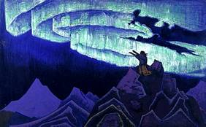

«Моисей-Водитель»
«И взошёл Моисей на гору, и покрыло облако гору, и слава Господня осенила гору Синай; и покрывало её облако шесть дней, а в седьмой день Господь воззвал к Моисею из среды облака. Вид же славы Господней на вершине горы был пред глазами сынов израилевых, как огонь поядающий».
На картине изображено ветхозаветное событие – получение Великим Учителем Моисеем скрижалей каменных на горе Синай. Здесь Слава Господня подобна полярному сиянию. Источником этого мистического Света является Космическое пространство. Лучи полярного сияния, которые есть проявления Космического Огня, как бы соединяют Высшее и земное, Бога и человека. Божественный огонь возгорается в сердце человека и делает его подобным Богу.
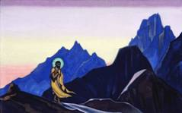
«Бхагаван»
Картина посвящена Шри Рамакришне – одному из почитаемых индийских святых (19 век). Рамакришна говорил:
«Я исследовал все религии и нашёл, что все они различными дорогами приближаются к одному и тому же Богу… Пусть каждый следует своей дорогой. Если он искренне, страстно желает познать Бога, он достигнет Его. Чем менее мы думаем о себе, тем больше Бог наполняет нашу душу».
Познав Божественное одухотворение, Рамакришна до конца своей жизни распространял это одухотворение. Он не отказывал никому в советах и помощи, дарил всем сочувствие, Свет и силы своей души.
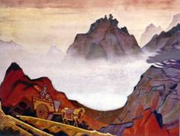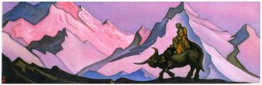
«Конфуций Справедливый», «Лао Цзы»
Конфуций и Лао Цзы – Великие Учителя, жившие в Китае в VI-V веках до н.э.
Учение Конфуция объединяет все грани жизни: обычаи, мораль, политику, религию, науку. В основе Его Учения лежит община. Он говорил: «Если любовью будут воспламенены сердца смертных, то весь свет будет как одно семейство. Все люди будут – как один человек, и все вещи покажутся одним и тем же существом. Мы должны любить других, как самих себя, значит должны желать им всего того, чего себе желаем». Конфуций, как и все Учителя человечества, подвергался гонениям, поэтому Его странственная колесница всегда была наготове.

Лао Цзы, согласно преданиям, родился седовласым, способным говорить и ходить. Видя упадок царства династии Чжоу, разочаровавшись в людях, утративших путь истины и добра, удалился в горы, где написал трактат «Дао дэ Цзин» («Канон Пути и его Силы»), ставший классикой даосизма. Как считал Л.Толстой, сущность даосизма та же, что и христианства. Человек должен жить для духа, для которого нет ни горя, ни страданий, ни болезней, ни смерти. Однажды Лао Цзы сел на буйвола, который понёс его куда-то далеко. И никто не знает, где Он умер.
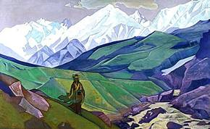
«Йено-Гуйо Дья – друг путников»
Йено-Гуйо Дья – великий японский подвижник, основатель движения отшельников сюгэндо, живший в шестом веке. Он мог ходить по морю, летать в горах и совершать чудеса.
Отшельники сюгэндо, или «укрывающиеся в горах», являлись братством странствующих монахов, горных воинов и аскетов. У них практиковалась «школа природного знания», которая учила постижению Знания в первозданном окружении. Йено-Гуйо Дья помогает всем заблудившимся и сбившимся с пути. Он – друг вставших на путь просветления и устремившихся к высотам.
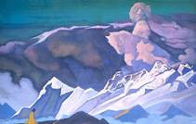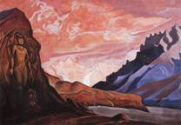
«Калки Аватар», «Майтрейя», «Майтрейя – Победитель»
В мрачные времена истории каждый народ ждёт своего грядущего Божественного Освободителя. Во всех древних предсказаниях говорилось, что перед приходом Мессии будет нарастать борьба между добром и злом, усилится всё отрицательное. Голод, болезни, войны, катастрофы будут появляться на Земле. И когда зло достигнет предела, тогда и появится Великий Спаситель. И воцарится мир справедливости и единения. Вера в грядущего Мессию и есть тот огонь, которым держится и питается духовная жизнь Земли.
Распознать приход Великого Мессии, приход Новой Эры и стать достойными сотрудниками Великого Учителя смогут только избавившиеся от рабства материи, достигшие просветления.
Калки Аватар – Спаситель индусов. Великий всадник возникает в небесной вышине на белом коне, как отклик на события в мире, говорящие о падении человечества. Это – символ Новой Эры, Новой Жизни, где нет места злу, несправедливости, войнам.
Буддисты ждут своего Майтрейю. Во всех буддийских храмах Майтрейя изображён на знамёнах или в виде колоссальных фигур. Древние легенды говорят: когда человечество, утеряв Основы, погрузится в непонимание, тогда наступит эпоха Майтрейи. Майтрейя – Владыка Любви и Сострадания, грядущий Будда, был завещан миру самим Готамою. На картине «Майтрейя» на переднем плане показано изображение Владыки Майтрейи, высеченное в скале.
В клубах алых облаков на огненном коне мчится под знаменем Шамбалы Владыка этой легендарной страны Майтрейя-Победитель, ведя своё воинство на последнюю духовную битву. Коленопреклонённый путник застыл в молитвенном созерцании у ног гигантского изображения Майтрейи. «Две руки к небу – зов дальних миров. Две руки вниз – благословение Земле. Знают – Майтрейя идёт!» – писал Н.К. Рерих.
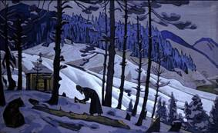
«Сергий Строитель»
На Руси со своими бедами и проблемами обращаются к заступнику Земли Русской Сергию Радонежскому.
Сергий Строитель – строитель Общины и именно Общины Духовной. Картина внешне очень проста, скромна, но всё в ней исполнено высокого символического смысла, как и сама жизнь Святого Сергия. Сергий жил в единении с природой. Часто к его хижине приходил медведь, с которым он делился куском хлеба. Будучи наставником Обители, Он не желал отличаться от других. Он одевался как простой инок и служил монашеской братии «как раб купленный», по выражению современника. Сергий строил общину не принуждением, а собственным примером, всем своим образом жизни. Мысль о единстве людей и о возможности общины высказывали многие Великие Подвижники. Так Пророк Магомет сказал: «Верующие друг для друга как здание, чьи части поддерживают друг друга». Затем он сплёл пальцы на руках.
Будда, закладывая основы общины, утверждал, что «ничто не существует вне сотрудничества», эгоистический гордец окажется вне потока жизни. В буддизме также сказано: «Итак, что все эти титулы, имена и расы? Они просто земные условности».
«Как бы ни болело сердце русское, где бы ни искало оно решения правды, но имя Святого Сергия Радонежского всегда останется тем прибежищем, на которое опирается душа народа», – писал Н.К. Рерих.
По древнему завету на территории России зародится Новая Страна, Страна духовной Культуры. Это та Страна, которую создавал Великий Сергий. Новая Страна будет находиться под Его покровительством, как сейчас под Его покровительством находится земля Русская.
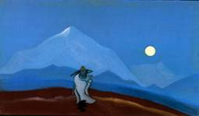
«Философ. Тишина»
Много Великих Имён сохранила история, но ещё больше благодетелей человечества, которые несли Истину и Знание, остались неизвестными. Часто они сами предпочитали оставаться в тени, действуя через правителей и законодателей. Картина посвящена именно таким героям Духа, которых никто не знает, но Они самоотверженно трудятся на благо человечества. Они неожиданно появляются и также неожиданно исчезают, выполнив своё дело. Они всегда в пути.
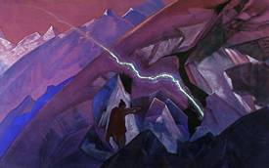
«Арджуна»
Чтобы достичь духовных высот, то есть открыть своё сердце Высшему, необходимо научиться преобразовывать те негативные, отрицательные свойства, которые коренятся в каждом из нас. Это и есть то зло, которое закрывает от нас Божественный духовный Свет.
Сейчас идёт разделение на Добро и зло. Но вначале разделение происходит внутри каждого человека. Именно это зло надо уничтожить, преобразовав отрицательные свойства в положительные качества, которые способствуют духовному совершенствованию. На картине светлый воин Арджуна – ученик Кришны, герой «Бхагаватгиты», входящей в индийский эпос «Махабхарата», вступил в битву со своей низшей природой.


«Зов Неба. Молния»
Когда человек устремляется к сияющим вершинам духа, когда он начинает понимать смысл жизни, смысл своего существования на Земле, тогда он начинает слышать голос своего высшего «Я». Он начинает слышать зов Неба, зов Космоса, зов Гор. У каждого человека эти ощущения разные. Даже физическая молния может стать зовом к Высшим мирам.
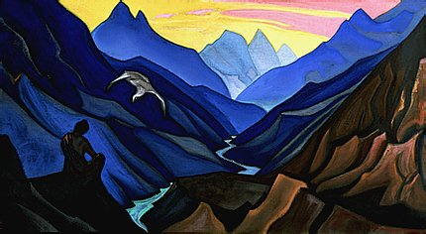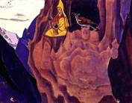

«Указ Учителя», «Весть орла»
Согласно Космическим Законам, человечество самостоятельно строит свою жизнь, следуя выбранному пути. Великие Учителя делают всё возможное, чтобы указать наиболее верный путь. Действуя в тонких мирах, Они всеми возможными способами посылают вести, указания, знаки.
Помощь Высших Сил нередко получают талантливые композиторы, поэты, писатели, художники. О таких моментах они говорят, что их посетила Муза или вдохновение Свыше. Также все научные изыскания и открытия незримо готовятся на тонком плане. Затем через ищущих и талантливых учёных они становятся достоянием человечества. Ко многим учёным открытия приходят во сне.
Помощь Свыше постоянно посылается и каждому человеку в отдельности, и группам людей, и целым народам, и государствам. Но все ли принимают эти вести, правильно толкуют знаки?
Большинство людей ничего не видят и не слышат, играя свои маленькие роли в так называемом «экономическом сценарии жизни». А многие просто отвергают такие вести, преследуя при этом тех Вестников, которые принесли их.
Но, несмотря ни на что, на бессменном дозоре стоят Великие Учителя, посылая свои Вести и Указы слепому и глухому человечеству.
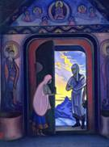
«Вестник»
Вести передавались человечеству и непосредственно через Посланников Великого Братства Учителей человечества. Картину «Вестник» Николай Константинович посвятил Елене Петровне Блаватской. Рерих вручил её музею им. Е.П.Блаватской в Индии. Во время церемонии вручения Н.К. Рерих сказал: «В этом доме Света позвольте мне вручить картину, посвященную Елене Петровне Блаватской. Пусть она явится завязью будущего музея Её имени, который примет девиз: "Красота есть одеяние Истины».
… В ранний предрассветный час из приоткрытой двери храма Будды открывается величественная фигура Вестника. Образ Белой Тары – спасительницы перекликается с образом Е.П.Блаватской, раскрывшей в своих трудах смысл Бытия и цели Космической эволюции человечества. Она была Вестником Учения Великого Гималайского Братства. Блаватская несколько лет провела в Тибете, изучая Сокровенную Мудрость. Она принесла западному миру весть о существовании Великих Учителей человечества, передала часть Космических Знаний о мире и человеке, доступную сознанию человечества ХХ века. Благодаря Её книгам и статьям западный мир открыл для себя малую часть Сокровенного Знания Востока.
«Мы должны ждать, искать того Вестника, который постучится в нашу дверь. Мы будем стремиться к этому, будем строить живой мост между Нами и теми, которые продвинулись дальше. Будем строить прекрасную жизнь. Лучший дар, который можно принести человечеству, – это улучшить себя, стать лучше, стараться построить более красивую, прекрасную жизнь», – писал С.Н.Рерих.

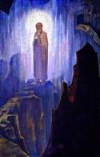
«Гуру Гурии Дхар. Путь Учителя Учителей»
Каждый Великий Учитель прошел свой путь, путь Учителя Учителей – от обычного человека до Высокого Космического Иерарха. Каждый Учитель имеет своего Учителя, стоящего на более высокой духовной стадии развития. И так – в Беспредельность ...
На картине Великий Учитель достиг определенной высоты Духа. Но там, за Ним тьма, которую нужно преодолеть. Он окружен ореолом Света, являясь источником этого Света и освещая дорогу идущим за Ним. Те же, Кто идет за Ним, освещают путь следующим. Свет – это Знание, Путь и Любовь. Все идущие по пути Света объединяются в Великое единое Целое, ведущее к беспредельным высотам Духа.
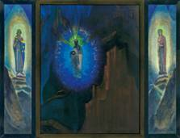
«Fiat Rex! Да здравствует Король!»
В переломные моменты жизни планеты Великие Космические Учителя воплощаются на Земле в различных обликах или присылают своих Вестников, несущих крупицы Истины человечеству. В центре картины – сияющий Образ Великого Учителя, Владыки Шамбалы.
Слева и справа от Него – Вестники. В руках одного из них – опущенный меч и щит с символом Знамени Мира. В руках другого – Огонь.
Они принесли на Землю Мир через Культуру и Огонь Знаний. Их фигуры изображены в виде свечей, Свет от которых передается земному человечеству. Вестники стоят на верхних ступенях горы – ступенях Знания. Это лестница Восхождения, куда Они помогают подниматься ищущим совершенства.
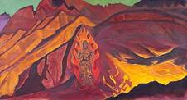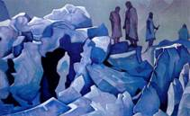
«Страж входа», «Дозор Гималаев»
Много отважных искателей отправляется на поиск Истины. Но не просто найти этот путь. Многие наши современники пытаются это сделать. Существуют архивные документы, подтверждающие факты того, что правительства многих стран отправляли экспедиции на поиски мест обитания Великих Учителей человечества. В том числе Сталин и Гитлер. Но даже при использовании новейшей современной техники таким способом найти эти места никому не удалось.
Только тем, кто в многочисленных воплощениях неустанно трудился над своим духовным совершенствованием и достиг определённого успеха, по Космическому Праву открыт путь в страну Великих Учителей. Для непозванных, для любопытных, для ищущих личного блага надёжно охраняются эти святыни. Эти сокровища Истины и Знания стережёт Дозор.
Стоящие высоко, словно на ледяных пьедесталах, Дозорные – Великие Учителя – достигают уровня вершин как Великаны Духа.
Местные жители не раз рассказывали о снежных людях, которые неожиданно появлялись в самых труднодоступных местах в горах и так же неожиданно исчезали. Но очень редко можно увидеть этих снежных людей. Они преданные хранители некоторых гималайских областей. Там скрыты священные ашрамы Махатм – Великих Душ. Раньше даже в Сиккиме находилось несколько подобных ашрамов.
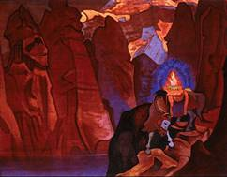

«Чинтамани. Сокровище мира»
Знания, за которыми стремятся люди, были посланы на Землю с далёкой Звезды созвездия Орион, когда в незапамятные времена упал на Землю чудесный Камень Чинтамани. Это метеорит с определённым набором элементов, обладающий необыкновенной психической энергией и магнетическим влиянием. Его лучи имеют благотворное воздействие на Землю и человечество. Основное тело Камня хранится в легендарной стране Великих Учителей человечества – Шамбале. Осколок этого Камня, называемого «Сокровищем Мира», ходит по Земле. Появившись в руках избранных, Он служит соединением с Братством, сохраняя магнетическую связь с главным Камнем. Это поверье о Чинтамани, который упал с Ориона в давние времена, распространено среди народов Востока. На картине Конь несёт сияющий Камень.
«Сердце помнит, как от Великой Шамбалы в сужденный час сойдет конь одинокий и на седле его, вместо всадника, будет сиять Сокровище Мира: Чинтамани – Чудесный камень, мира Спаситель» – писал Николай Константинович Рерих. Камень Чинтамани несёт идею прихода Владыки Грядущего – Майтрейи и неизбежного торжества Всеобщего Блага и Справедливости.

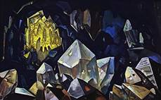

«Сокровище гор»,
В глубине пещеры, изображённой на картине Великие Учителя совершают очень важное энергетическое действие. Оно приводит в соответствие ритм планеты с Космическим Магнитом. В Природе всё связано едиными Космическими ритмами.
Космический Магнит – Священный Камень Чинтамани – находится в центре пещеры одной из величественных Гималайских вершин. И кристаллы, символ Божественной сути в человеке, начинают светиться.

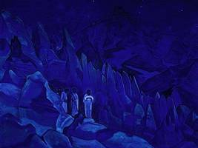
«Сожжение тьмы»
Всё отрицательное, тёмное расступается перед драгоценным «Сокровищем Мира». На картине проходит процессия людей, окруженных неземным сиянием. Согласно законов физики, происходит усиление частоты колебаний частиц окружающего пространства, появляется тепло, а затем – и Свет. Ослепительный Свет исходит от ларца со Священным Камнем, который несёт впереди идущий Человек. Живительный огонь загорается в каждом из ледяных образований, освещает близлежащие скалы. Мир становится иным – тьма отступает.
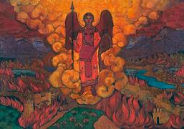
«Ангел последний»
Тьма – это хаос, который усиливается теми отрицательными свойствами человечества, которые в нём наработаны. Если человек сознательно не стремится избавиться от своих недостатков, вредных привычек, отрицательных свойств, то тем самым он усиливает этот хаос. Таким образом, появляется сознательное зло, которое ввергает человека в это самое зло. Человек перестаёт развиваться и выпадает из всеобщего Космического эволюционного процесса. А если это не один человек, а группа людей, народ, государство, то такой процесс может привести к гибели планеты.
Очень трудно и сложно идти путём Космической эволюции, даже если это делается осознанно. Только сотрудничество с силами Высшими может дать помощь в этой нелёгкой работе. Высшие силы посылают помощь человечеству всегда, но помощь эта чаще всего отвергается, так как сердца людей закрыты для восприятия знаков, посылаемых Свыше. Сотрудничество с Силами Высшими возможно и доступно для всех, чьи сердце и сознание открыты основному нравственному принципу Гималайского Братства – Общему Благу.
Великие Учителя человечества говорят: «Человек должен обратиться к Нам во время страданий и бедствий. Сам не зная, человек получает Нашу заботу, если сердце его не окаменело. Даже очень неопытные будут допущены к построению, если сохранят львиное настроение и признание Иерархии Света. Пусть будут уверены эти труженики, что от их рабочего стола к Нам протянута невидимая нить. Пусть такие сотрудники черпают свою силу из сознания о существовании Братства. Невидимо поможем им. Найдём нужные им книги. Соединим мысли их с надеждами дальних миров. Упрочим их доверие. Найдём им любящее сердце. Лишь бы только все змеи и скорпионы были изгнаны.
Вы можете представить, как Мы рады находить каждого труженика, достойного доверия. Такие устремлённые духи не боятся оставаться на испытании. Лишь лукавцы страшатся, чтобы луч Света не проник в их извилистые недра. Сердца открытые составят прекрасное ожерелье для Высших Миров».
Необходимо особо отметить, что под духовным общением с Силами Высшими понимаются отнюдь не модное в наши дни контактёрство, спиритизм или ещё какие-либо психотехнические приёмы. Никакая магия, никакая психотехника не приведёт человека к обретению внутренней связи с Учителем. «Пока люди мечтают о магии, о колдовстве, о чародействе – они не Наши. Для Обители нужно лишь сердце», – подчёркивают Учителя человечества. Простое сердечное, мысленное устремление к Иерархии Света, стремление разделить с Великими Учителями их работу по несению бескорыстной помощи людям – это главное, что поможет человеку обратить на себя их внимание.
«Познавший Нас уверен, что не будет отринут. (…) Знает он, что каждая добрая мысль скрепляет связь с Нами. И без словесных выражений, но только глубоким трепетом сердца достигает Нас добрая посылка».
Путь сотрудничества с Учителями Света не может быть лёгким. Он всегда бывает тернистым и трудным. Но велика духовная награда тем, кто нашёл в себе силы ступить на этот путь.

На картине Ангел с копьем, окруженный огненными клубящимися облаками, олицетворяет борьбу со злом. Время написания картины – накал международных конфликтов накануне Первой мировой войны и повсеместные разрушения и пренебрежительное отношение к памятникам культуры, науки, искусства.
Тогда ещё только нагнеталась обстановка для внешнего проявления тёмных сил. Рерих призывает – опомниться, остановиться. Он призывает к пробуждению, к борьбе со злыми, тёмными силами в человеке и на планете.
«Ангел последний» – картина пророческая. В 1912 году Рерих дал название картине «И пролетит над Землею…». Во время Второй мировой войны Рерих напишет ещё одну картину «Ангел последний», но название у неё уже будет – «И пролетел над Землёю Грозный Прегрозный…».
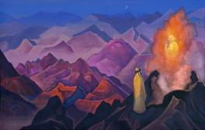
«Магомет Пророк»
Главная цель, для которой человек приходит на Землю – это улучшение себя, избавление от своих низменных, животных качеств, то есть победа над собой. Только таким образом человек может развиваться, эволюционировать. Человек, достигший совершенства, становится божественным. Это человек, победивший себя, победивший то зло, которое заключено в нём самом.
Все Великие Учителя человечества, все Святые Подвижники проходили через путь борьбы со своей низшей животной природой. И вышли из этой борьбы Победителями.
Мусульманский Святой Пророк Магомет, победив в себе низменные свойства, услышал голос Истины. Затем Он отправился в пещеру на горе Хира, где оставался в уединении некоторое время. И вот пришёл к нему предвечно Истинный. И сказал Ему: «Магомет, ты – посланник Божий».
«Я стал на колени, – говорит посланник Божий, – и стою, жду. Затем медленно я вышел. Сердце моё трепетало. Я пришёл к Хадидже и сказал: «Закутайте, закутайте меня», и прошёл страх мой. И Он опять явился мне и сказал: «Магомет, я Гавриил, а ты – посланник Божий».
На картине изображён момент, когда Магомет на горе Хира получает Указ Архангела Гавриила.
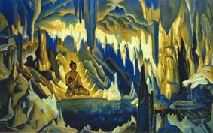
«Будда Победитель»
На картине изображён Будда Сиддхартха Гаутама (623-544 до н.э.) – царевич из рода Шакья в Северной Индии. Одно из его имён – Шакья Муни, «Святой из рода Шакья». Возвысив сознание над страстями и пороками, Он стал Буддой – Победителем зла и смерти, достигнув Освобождения и Божественного Сознания. Будда изображен в ночь Просветления. За спиной Будды в огромном каменном профиле остался Мара, бог смерти и чувственных наслаждений, а впереди – Утро и Свет Знания. Вокруг Будды тоже Свет, который Он сам излучает. Этот Свет – Свет Его Учения. Будда говорил: «Тот, кто покорил самого себя, более достоин жить, преуспевать, одерживать победы, нежели раб самого себя...»

Все Великие Учения призывают земного человека к победе над самим собой. Так, в «Дхаммападе», священной книге буддизма, сказано: «Если бы кто-нибудь в битве тысячекратно победил тысячу людей, а другой победил бы себя одного, то именно этот другой – величайший победитель в битве».
Индусы говорят: «Те, кто овладели собой, достигнут Цели».
«Притчи Соломона»: «...Владеющий собою лучше завоевателя города».
В иудаизме говорится: «Кто силён? Тот, кто владеет своими страстями».
В исламе также сказано: «Сильным можно назвать лишь того, кто умеет смирять свою ярость».
Китайский мудрец Лао-Цзы утверждал: «Побеждающий людей – силён. Побеждающий самого себя – могуществен».
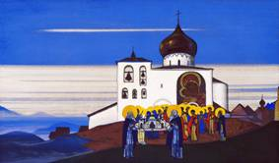
«Звенигород»
Звоном колоколов возвещается Град Светлый, также как Армагеддон возвещается шумом оружия. Но во имя звона колоколов можно слушать шум битвы.
На картине символически оповещено о строительстве Нового города, города высокой духовной Культуры, города Сердца. Мудрые старцы выносят из Храма макет города Будущего, который будет воздвигнут на Алтае. Деревянные избы расположены на фоне гор, голубых и плавных, а вдали виднеются сорок сороков вершин. За ними светится Гора Белая! Город Новой Эпохи одновременно является и самим городом, с его строениями, улицами и домами, и Храмом человеческих достижений, и местом встречи Земли с Духом.

Женские образы в творчестве Н.К. Рериха

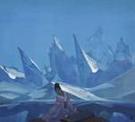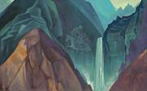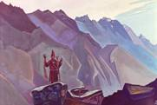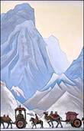
«Тара», «Холм Тары», «Дары китайской принцессы», «Палден Лхамо»
Наступающая эпоха духовной Культуры, эпоха открытого Сердца знаменует собой эпоху Женского Начала. Женское сердце наиболее чувствительно. У женщины наиболее развита интуиция и чувствознание, то есть наиболее тонкая структура психической энергии. Можно заметить, что именно женский уход за цветами благотворен, при болезнях прикосновения женщины целительны. Всюду, куда приложит руку женщина, принимает благоприятный, уютный вид.
В Живой Этике сказано: «Можно назвать множество явлений, когда именно женщина может дать особое напряжение психической энергии. Но не обращено должного внимания на такие особенности женщин. Среди врачей редко понято, почему участие женщины при операциях может быть особенно полезным. Вечно женственное начало не нашло ещё справедливого толкования».
Женщине, женскому началу Николай Константинович посвятил много работ. Он показал Красоту и Гармонию женского Начала (картины «Песнь Утра», «Песнь водопада», «Тара»), где сама суть женщины сливается с природой. Несмотря на свою физическую слабость женщина, когда необходимо, берёт в руки оружие и становится на защиту слабых и обездоленных (картины «Палден Лхамо», «Холм Тары). Женщина жертвует личными интересами ради интересов государства (картина «Дары Китайской Принцессы»).
Николай Константинович писал: «Когда в доме трудно, тогда обращаются к женщине. Когда более не помогают расчёты и вычисления, когда вражда и взаимное разрушение достигают пределов, тогда приходят к женщине. Когда злые силы одолевают, тогда призывают женщину. Когда расчётливый разум оказывается бессильным, тогда вспоминают о женском сердце…»
И далее: «Действительно, приходят сроки, когда человечество обязано выявить все свои духовные силы и возможности. Женщины, опоясанные силой любви, венчанные венцом подвига, как светлый дозор, как рать непобедимая, ополчаются против тьмы и зла и придут на помощь человечеству, которое находится в небывалой ещё опасности.
Вспомним обо всех героинях, от будней и до величайших событий. Вспомним о носительницах света, от зари до заката. Вспомним о терпении, преуспеянии и красоте, которыми полно сердце женщины».
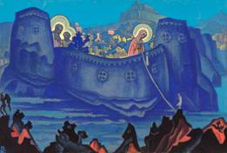
«Мадонна Лаборис»
В христианстве Богоматерь является олицетворением Высокого Женского Начала. Трогательно и проникновенно посвящает христианство Богоматери следующую легенду: «Обеспокоился Апостол Пётр, ключарь Рая. Сказывает Господу: «Весь день берегу врата, никого не пускаю, а наутро новые люди в Раю».
И сказал Господь: «Пойдём, Пётр, ночным дозором».
Пошли ночью и видят: Пресвятая Богоматерь опустила за стену Рая белоснежный шарф Свой и принимает по нему какие-то души.
Возревновал Пётр и вмешаться хотел, но Господь шепнул: «Ш-ш! Не мешай!».
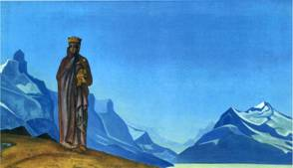

«Держательница Мира»
«Говоря о женском участии в великой культурной работе, мы не должны забыть слова глубокой древности: «Перечисляя подвиги женщин, мы напишем историю всего Мира. Перечисляя экстазы озарения, мы перечислим глаза женщин. Изучая сотрудничество, мы увидим руку женщины». Подвиг, вдохновение, сотрудничество – все эти сокровища женщина приносит Культуре. В этом заключается залог того, что Древо Культуры глубоко проникнет во всех направлениях и будет мощно питаться лучами мировых понятий», – писал Н.К. Рерих в статье «Стража Матери Мира».
На картине «Держательница Мира» стоит на страже Мира Женщина. В руках она держит ларец с сокровищем Мира – Камнем Чинтамани. Камень – символ кристаллизованного духовного огня, положительных качеств духа – терпения, жертвенности, мужества, доброжелательности, преданности, любви. Она с высоты вершин как бы предупреждает человечество: «Необходимо повышать духовный потенциал, служащий защитным экраном от мощных Космических Лучей». Победа над собой высока и трудна. Она является отражением победного шествия Эпохи Огня, о наступлении которой принесена весть человечеству.
Картина посвящена Елене Ивановне Рерих. Ею был проложен путь, которым могут следовать все духовно устремлённые люди. Этот путь был запечатлён примером всей жизни Елены Ивановны Рерих.
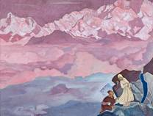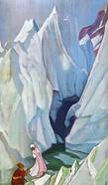
«Ведущая» (1924г., 1932г.)
Новая эпоха – это эпоха Женщины, которая поведёт за собой мужчину к духовным высотам.
Ведущая – это «светлый облик женщины, ведущей искателя подвига к сияющим вершинам», – писал Н.К. Рерих. Земной мир остался позади героев картины, его не видно. Впереди – горная вершина, заполняющая всё пространство и сверкающая чистейшей белизной – символом духовного синтеза.
Женский образ – это изображение духовного начала в человеке. Мужчина – более приземлённый. Это носитель материального начала, подверженного притяжению Земли. По Божественному замыслу, женское и мужское Начала равны. Эти две вселенские ипостаси, взаимно дополняя друг друга, творят миры и гармонию всего сущего. Их взаимодействие – Едино. На картинах очертания персонажей согласованы. Они дополняют друг друга, и фигуры вписываются в круг – символ совершенства и гармонии.
Е.И. Рерих писала: «Как сказано: «Как Учитель творит через учеников, так женщина творит через мужское начало. Потому женщина возвышает мужчину». Следовательно, женщина должна настолько подняться сама духовно, нравственно и интеллектуально, чтобы увлечь и мужчину за собою… Так женщина должна занять место жрицы и вдохновительницы. И не есть ли это величайшая задача – одухотворить и оздоровить человечество, вдохнув в него стремление к подвигу и красоте».
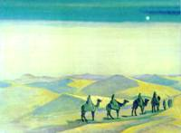

«Звезда Утра»
Наступление новой эпохи, новых космических условий затронут всех людей. На картине – рассвет. Над вершинами гор Венера, утренняя Звезда Матери Мира, посылает свои лучи на небольшое горное селение. Просыпается Природа, а с ней и сознание людей. Всё взаимоувязано.
В 1924 году планета Венера необычайно приблизилась к Земле. Лучи Утренней Звезды разрушают мир земных пережитков в сознании людей. Звезда Утра своим Светом, своим приближением предуказала Новую Великую Эпоху человечества, переход на новый виток Космической Эволюции Земли и Солнечной системы.

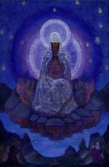
«Матерь Мира»
Символ Великого женского начала Вселенной – «Матерь Мира». Образ Матери Мира взят из древних культов, где Она жила как Земля, как Солнце, как Огонь. Её почитают в разных обликах. Это Изида, Венера, Митра, Афина Паллада, Цецера, Прозерпина. Это Великое явление Женского Начала, представляющего духовную Матерь Будды и Христа. Та, которая учила и рукоположила Их на подвиг. Это символ Божественной Супруги Абсолюта.
На всём Востоке и на всём Западе живёт образ Матери Мира, и самые глубокие обращения посвящены этому высокому Облику.
С давних пор Матерь Мира посылает на подвиг. По истории человечества Её Рука проводит неразрывную нить.
После Атлантиды, когда Люцифер нанёс удар культу Духа, Матерь Мира начала новую нить.
После Атлантиды Матерь Мира скрыла Лик Свой и запретила произносить Имя, пока не пробьёт час Светил.
«Этот Великий Лик – закрыт. И под этими складками покрывала, сияющего квадратами совершенства, этот Лик является Единым Ликом общей Матери всего Сущего!», – писал Рерих. Откроет свой Лик Матерь Мира, когда на Земле наступит мир, сострадание и любовь ко всему сущему.
На фоне звёздного неба изображён этот Лик. Над головой Матери Мира сияет яркая звезда. «Между созвездиями Ориона и Большой Медведицы, – пишет художник, – неудержно несётся к Земле Звезда Утра – светлая обитель Матери Мира. Своим подавляющим Светом, своим знаменательно небывалым приближением Она предуказывает Новую Великую эпоху человечества».
Энергия Матери Мира даёт импульс для зарождения новой, шестой расы человечества, признаком которой является интуиция – качество высокоразвитого сердца.
«Недаром нынешний век называется веком Матери Мира. В этом величественном понятии заключается и признание женщины как не только равноправного, но существа, облечённого особым доверием для выполнения неотложных мировых задач.
Среди этих действительно неотложных, наивысших задач будет, прежде всего, внесение в мир доброты. Иначе говоря, внесение самого широкого и глубокого добротворчества. Уж очень недобр стал мир. Уж очень недобры люди. Объясняйте это обстоятельство чем хотите, но всё же отсутствие доброты является понятием международным. Точно бы люди утратили знание, как им прикоснуться друг к другу. Понятие сердце так часто истёрлось, как бы испепелилось. Если среди высоких, мировых задач Матери Мира Она, прежде всего, установит земную деятельность сердца, то это уже будет, поистине, открытые врата в сад прекрасный», – так писал Н.К. Рерих в статье «Женщина».

